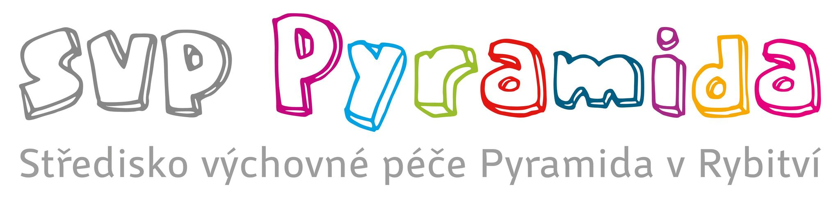
Činžovních domů 146, 53354 Rybitví
Tel.: 466 680 338, 723 134 604, e-mail: svp_pyramida@volny.cz
ID: c6q9dn7

DOTAZNÍK ŠKOLE

Vážené kolegyně, vážení kolegové,

Přijali jsme do preventivní péče Vašeho žáka. Vzhledem k tomu, že je zařazen do preventivně výchovného programu SVP, prosíme o vyplnění následujících dat. S poskytnutím údajů souhlasí zákonný zástupce nezletilého
…………………………
^{podpis zákonného zástupce}

Všechny Vaše uvedené informace samozřejmě vnímáme jako důvěrné.
Za SVP Pyramida Mgr. Martin Fiala – vedoucí střediska

jméno a příjmení žáka

třída rok školní docházky

třídní učitel

výchovný poradce/metodik prevence, popř.
školní psycholog

telefonní číslo/čísla na kontakt se školou/třídním učitelem a email:

Stručný popis žákova školního prospěchu (studijní průměr x podprůměr):

Chování žáka při vyučování (vztah k autoritě, popis nápadného, případně problémového chování dítěte, pozice žáka ve třídě, vztah ke spolužákům):

Žákův přístup k plnění školních povinností:

Váš názor na příčinu problémového chování dítěte:

Chování žáka mimo školu (je-li vám známé), zájmová činnost, záliby, vytrvalost:

Úroveň spolupráce rodiny žáka s vaší školou:

Dosavadní výchovná opatření školy (oficiální sankce, odměny – hlášení OSPODU, PČR
a jiné….):

Pro Vás známé a diagnostikované smyslové vady, poruchy učení, chování či emocí, osobnost žáka (podložené zprávami z pedagogicko psychologické poradny (PPP), speciálně pedagogického centra (SPC), dětské psychiatrické ambulance (DPA) či jiných):

Děkujeme mnohokrát za Vaše hodnotné postřehy!

V ………………………………………….. dne …………………………..

Za školu vyplnil/vyplnila………………………………………………………………………..

